НАО «КАРАГАНДИНСКИЙ ТЕХНИЧЕСКИЙ УНИВЕРСИТЕТ
ИМЕНИ АБЫЛКАСА САГИНОВА»

Кафедра кибербезопасность и искусственный интелект

ЛАБОРАТОРНАЯ

РАБОТА №2
по дисциплине «Безопасность баз данных»
Тема: Резервное копирование и восстановление базы данных.

Принял:
преподаватель Жакина М. М.
_____________________________
(подпись) (дата)
Выполнил:
ст.гр.СИБ-23-8 Рамазанов Г.Р.

Караганда 2026
Цель работы: ознакомиться с основными конструкциями SQL, технологиями среды MS SQL Server Management для резервного копирования и восстановления БД, ознакомиться с шифрованием при резервном копировании и восстановлении БД.
Задание 1: необходимо создать резервные копии базы данных «TestDB» с использованием полного резервного копирования, разностного резервного копирования и резервного копирования журнала транзакций.
1. Запустите SQL Server Management Studio (SSMS), подключитесь к своему экземпляру SQL Server.
2. Создайте папку с именем c:\Student\test.
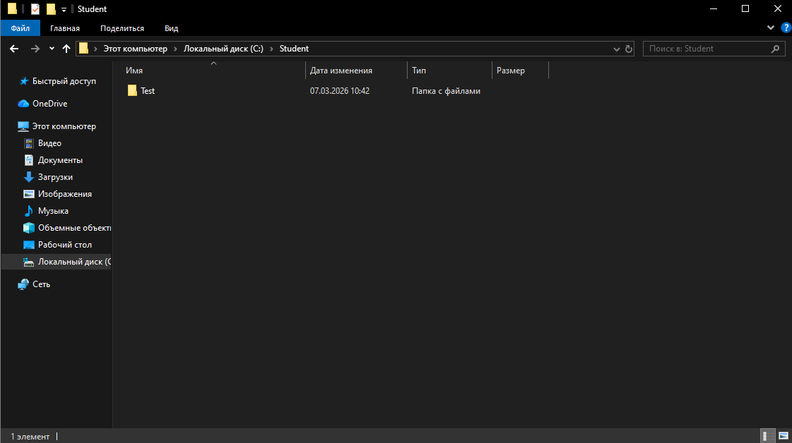
3. Откройте окно нового запроса. Измените контекст на базу данных master. Наберите и исполните следующую команду, чтобы создать полную резервную копию базы данных:
BACKUP DATABASE TestDB TO DISK = 'C:\TEST\AW.bak’
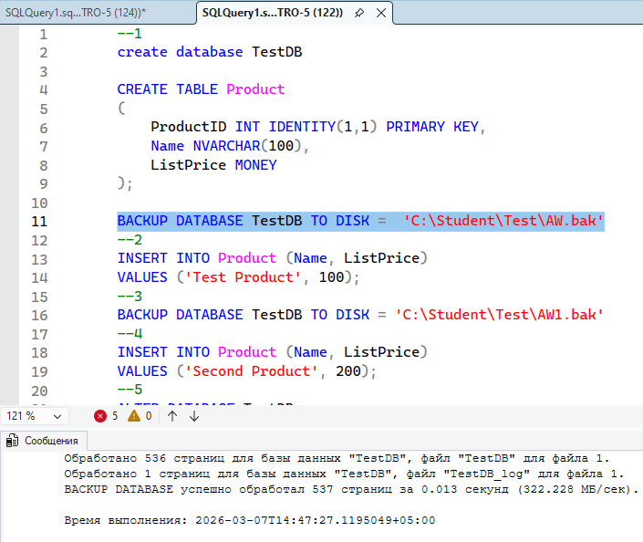
Рисунок 1.3 – результат работы скрипта
4. Внесите изменение в таблицу в вашей БД TestDB. Добавьте одну запись (придумайте сами).
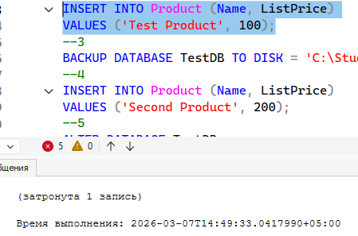

Рисунок 1.4 – внесенные изменения в БД
5. Откройте окно нового запроса наберите и исполните следующую команду, чтобы создать резервную копию журнала транзакций и сохранить только что внесенное изменение:
BACKUP LOG TestDB TO DISK = ‘С:\TEST\AW1.trn'
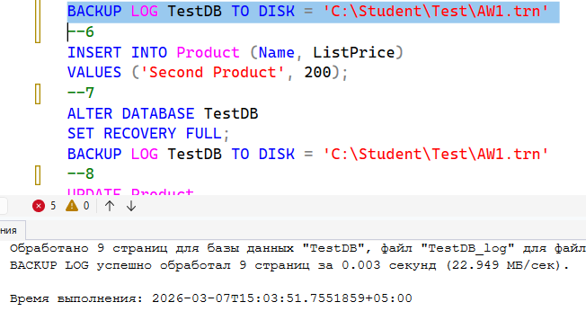
Рисунок 1.5 – результат выполнения скрипта
6. Внесите еще одно изменение в таблицу.
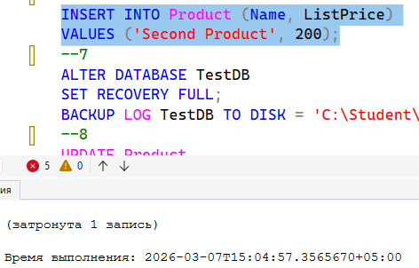

Рисунок 1.6 – внесенные изменения в БД
7. Откройте окно нового запроса наберите и исполните следующую команду, чтобы создать разностную резервную копию базы данных:
BACKUP DATABASE TestDB TO DISK = ‘C:\TEST\AWDIFF1.bak' WITH DIFFERENTIAL
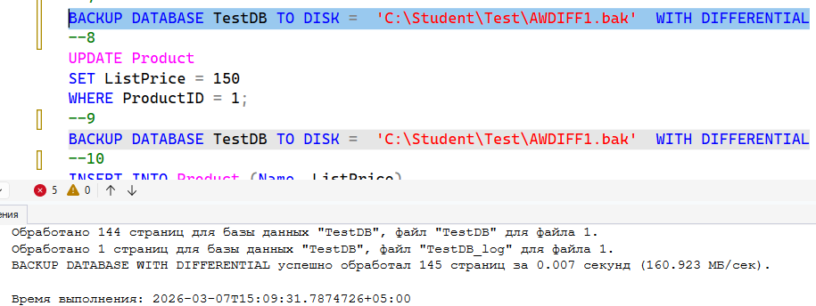
Рисунок 1.7 – результат выполнения скрипта
8. Внесите еще одно изменение в таблицу.
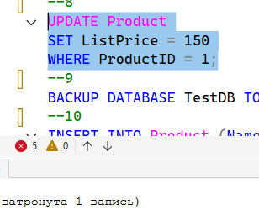

Рисунок 1.8 – внесенные изменения в БД
9. Откройте окно нового запроса наберите и исполните следующую команду, чтобы создать полную резервную копию базы дан¬ных в указанном месте на диске:
BACKUP LOG TestDB TO DISK = ‘С:\....TEST\AW2.TRN'
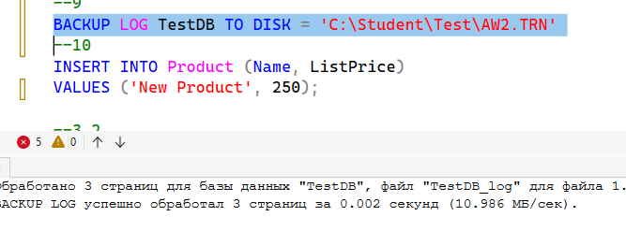
Рисунок 1.9 – результат выполнения скрипта

Задание №2. необходимо провести восстановление базы данных «TestDB» из сделанных в задании №1 резервных копий.
Ход работы:
1. Запустите SSMS, подключитесь к своему экземпляру SQL Server.
2. Выполните восстановление БД из первой полной резервной копии (C:\TEST\AW.bak) средствами оболочки SSMS. Для этого выполните:
• В обозревателе объектов вызовите контекстное меню на вашей БД и выберите задачу восстановления базы данных (см. рисунок 2).
•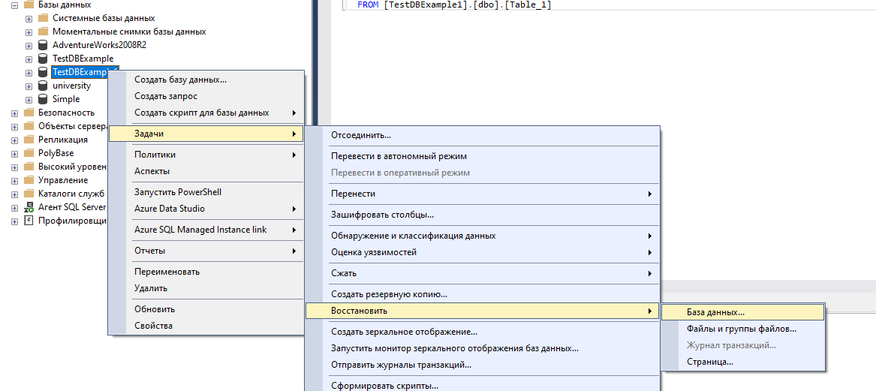

Рисунок 2 – Восстановление БД
• В открывшемся окне необходимо задать следующие параметры восстановления
На закладке «Общие» необходимо выбрать:
1. Базу данных для восстановления (вашу TestDB)
2. Выбрать источник набора данных для восстановления с устройства → файл C:\TEST\AW.BAK
3. После определения файла-источника данных необходимо флажком выбрать базу данных для восстановления (рисунок 3)
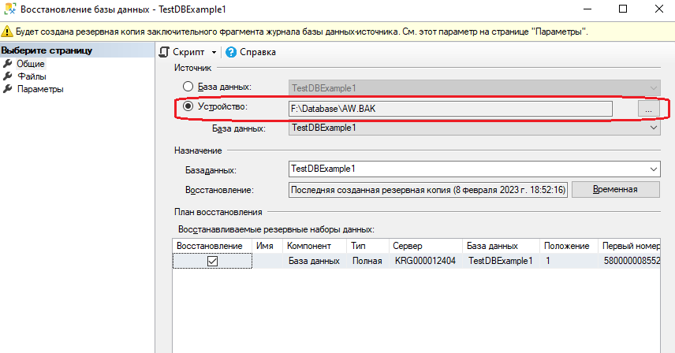
Рисунок 3- Выбор БД для восстановления
4. На закладке «Параметры» необходимо включить опцию «Перезаписать существующую БД», состояние восстановления RESTORE WITH RECOVERY, «Закрыть существующие соединения с БД» (рисунок 8).
5. Отключить опцию «Создать резервную копию заключительного фрагмента»
6. Нажмите ОК
7. После восстановления БД, откройте вашу таблицу и убедитесь, что она не содержит всех добавлений, вносимых вами в процессе выполнения упражнения, так как восстановление происходило из первой резервной копии (без изменений).
8. Аналогично восстановите БД с типом архивной копии – Разностная. Параметры выставляем как на Рисунке 8. После восстановления откройте вашу таблицу где вносили изменения, должны быть изменения в таблице.
9. Восстановите БД с типом архивной копии – Журнал транзакции. Параметры выставляем как на Рисунке 8. Аналогично проверьте изменения в вашей таблице.

Задание №3. необходимо создать шифрованную резервные копии базы данных «TestDB» с использованием полного резервного копирования.
Требование для шифрования БД
1. Создайте главный ключ базы данных для базы данных master. Главный ключ базы данных — это симметричный ключ, который применяется для защиты закрытых ключей сертификатов и асимметричный ключей, которые есть в базе данных.
Создайте сертификат или асимметричный ключ для шифрования резервной копии

Ход работы:
1. Запустите SQL Server Management Studio (SSMS), подключитесь к своему экземпляру SQL Server.
2. Создайте БД TestDBExample
3. Создайте мастер-ключ с паролем
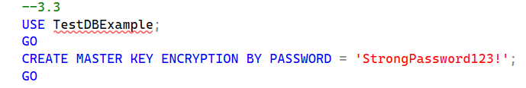
4. Создайте сертификат MyCert
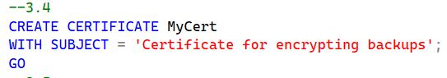
5. Сделайте резервную копию мастер-ключа и сертификата в созданную папку Database
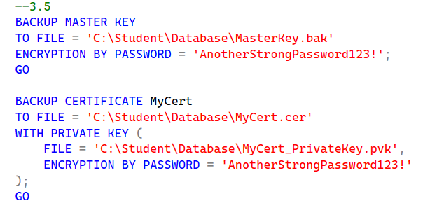
6. Создайте резервную копию БД с использованием алгоритма шифрования AEC_256
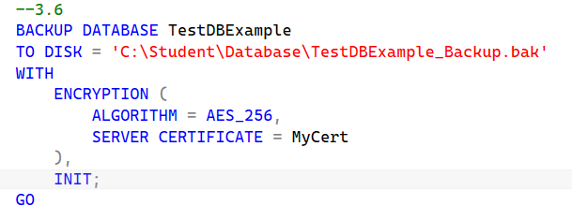

Задание №4 – удаление мастер-ключа и сертификата. Восстановление зашифрованного БД
Для восстановление зашифрованного БД необходимо на SQL Server установить мастер-ключ и сертификат. Без мастер-ключа и сертификата, БД восстановить невозможно!
1. Удалите мастер- ключ
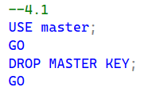
2. Удалите сертификат
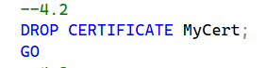
3. Удалите БД – TestDBExample
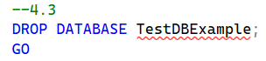
4. Восстановите зашифрованную БД с файла
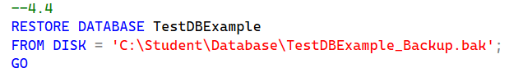
5. Запишите какое сообщение появилось, объясните причину
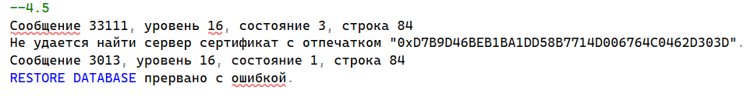

Задание №5– установка мастер-ключа и сертификата. Восстановление шифрованного БД
1. Создайте мастер-ключ с паролем который был указан в Задании №1
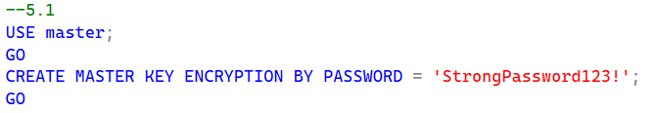
2. При восстановлении сертификата:
- указываем имя и путь где расположена резервная копия сертификата
- указываем путь где расположен мастер-ключ и пароль
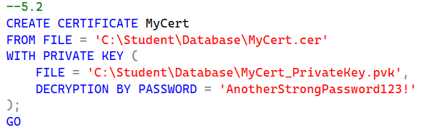

3. Восстанавливаем зашифрованную БД
